Cserháti László_
1191. Budapest Rákóczi u. 2-22. fsz.2.
30/3430780_változott
e-mail: csavargonr1@gmail.com
Dr Tamics Gábor
(70) 3692590
e-mail: gyalogkakukk@invitel.hu
honlap: http://www.forrasturak.atw.hu

Magyarországi Forrástúrák a Börzsönyben 8-as |  | 2010.09.04
  1

Kismaros, Erdei vasút pu. Testvér-forrás Riezner-forrás Kóspallag Kisinóci th. Pokol-völgy forrása Szép-bérc Lovas-kút János-forrás Vadász-kút Nagy-hideg-hegyi th. Rakodó Spartacus-forrás Három-hányás József-emlékmû Tûzköves-forrás Bodosházi-kút, Zsófia-forrás csoport Pogányvár Csóványos Rakodó Újpest-forrás Petõfi-forrás Királyréti-tó Szokolya központ
Kismaros, Erdei Vasút pu.
Szokolya, Presszó, Fõ út 70.
6:00-8:00(9:00) óra 1000 Ft/fõ 63 km 1700 m 15 óra MTSZ 128.5 pont B80/14
Futóknak rajt 9.00-ig saját idõ terhére!
Magyarországi Forrástúrák a Börzsönyben fél 8-as |  | 2010.09.04
  1

Kismaros, Erdei vasút pu. Testvér-forrás Riezner-forrás Kóspallag Kisinóci th. Pokol-völgy forrása Szép-bérc Lovas-kút János-forrás Vadász-kút Nagy-hideg-hegyi th. Rakodó Újpest-forrás Petõfi-forrás Királyrét, Ákos bácsi büféje
Kismaros, Erdei Vasút pu
Királyrét, Ákos bácsi büféje
6:00-8:00 óra 1000 Ft/fõ 37 km 750 m 10 óra MTSZ 70.5 pont C40/9
Futóknak rajt 9.00-ig saját idõ terhére! Jelvény a fél 8-as távon is!
Magyarországi Forrástúrák a Börzsönyben Család barát táv |  | 2010.09.04
  1

Kismaros, Erdei Vasút pu. Testvér-forrás Riesner-forrás Kóspallag Kisinóci th. Királyrét, Ákos bácsi büféje
Kismaros, Erdei Vasút pu
Királyrét, Ákos bácsi büféje
6:00-9:00 óra 500 Ft/fõ 17 km 150 m 5 óra MTSZ 28.5 pont E18/5
Mindhárom távhoz:
Ajánlott logisztika:
1.Az autóval érkezõknek ajánlott Szokolyán, ill Királyréten leparkolni és a reggeli busszal Királyrétrõl, ill. Szokolyáról visszamenni Kismarosra /menetidõ cca 15 p./
2.A hosszú távon indulóknak: akik lekésnék az utolsó 21.40-kor Szokolyáról induló buszt Kismarosra, a busz jegy áráért lefuvarozzuk õket Kismaros vasútállomásra!
A kiírás, az elõzeteshez képest, minden távnál változott!
A túrán írószerre szükség lesz!
Térkép: Börzsöny turistatérképe.
A 2009-es évtõl egy új teljesítménytúra mozgalmat indítottunk útjára, melynek célja a nem vagy csak ritkán érintett, elfeledett, de foglalt források bemutatása. A mozgalom keretében hazánk legjelentõsebb tájegységeit keressük fel min. két alkalommal, különbözõ távú és erõsségû túrák rendezésével. A részvételt oklevéllel, ill. a túra nehézségi fokától függõen kitûzõvel vagy jelvénnyel ismerjük el. /A jelvények, kitûzõk feliratozása, színe az adott évre, tájegységre jellemzõ!/
Az egyes túrák teljesítéséért járó díjazáson felül három tájegységben való részvétel után a teljesítõk megkapják a mozgalom egyedi tervezésû jelvényének bronz, hat tájegység után ezüst, kilenc tájegység után arany fokozatát. Aki a 9-10 évre tervezett összes rendezvényünket megtiszteli jelenlétével, külön díjazásban részesül kupa, vagy emlékplakett formájában.
A mozgalomban való részvétel díjmentes!
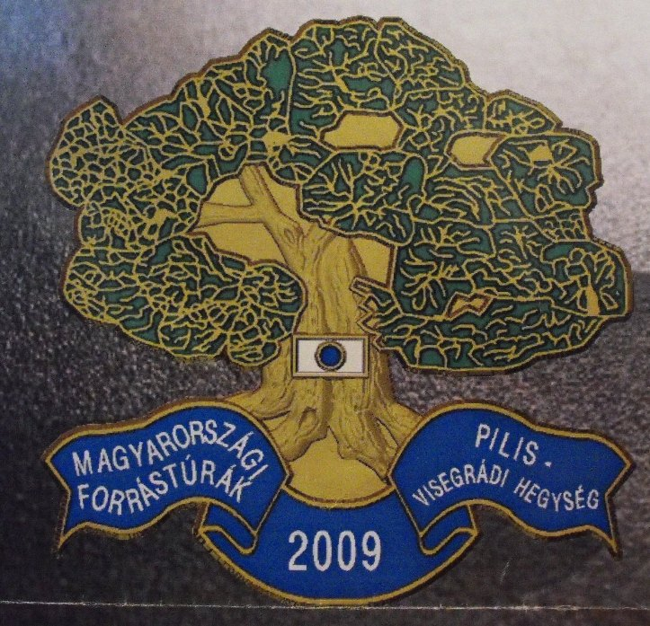 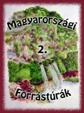

Letöltések száma: 3320. Módosítva: 2010.05.30

Ez a kiírás a TTT oldalának másolata és a TTT engedélyével készült.
A túra kiírása a TTT honlapon: http://ttt.tr.hu/tura?id=2413

Túrabeszámolók

